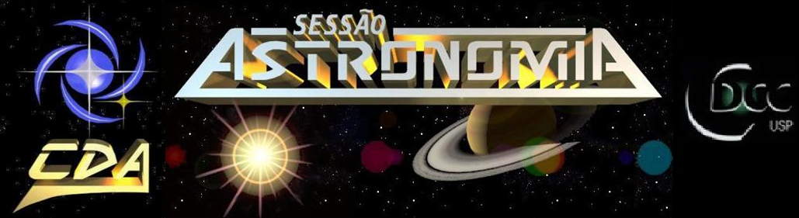

- Tema da Palestra: Centro de Lançamento de Alcântara
- Data: 19 de Novembro de 2011
- Horário: 21 horas
- Local: Auditório do Observatório do CDCC (CDA)
- Palestrante: Alysson Bruno Barbosa Moreira
- Contato: alysson.moreira@usp.br

Sinopse

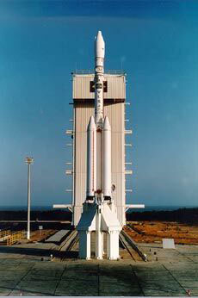
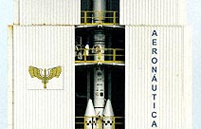
22 de agosto de 2003: “O terceiro protótipo do Veículo Lançador de Satélites (VLS) que seria lançado na próxima segunda-feira do Centro de Lançamento de Alcântara (Cla), no Maranhão, explodiu hoje na rampa de lançamento e matou 21 pessoas.”[1]
O lançamento de veículos ao espaço é uma tecnologia que poucos países dominam e aplicam. Isto se deve ao fato de que a tecnologia necessária é muito sofisticada, embora os primeiros satélites artificiais tenham sido lançados em 1957. Um dos fatores que podem dar grande competitividade a um país no desenvolvimento de Veículos Lançadores de Satélites é a proximidade da linha do Equador, dado que nestas regiões, a velocidade de rotação da Terra é maior, o que auxilia o impulso dos lançadores e assim favorece a economia do propelente utilizado nos foguetes. Nesta perspectiva, o Brasil é um país que tem vantagem natural, pois uma boa parte de seu vasto território é muito próxima da linha do Equador.
O Brasil possui duas bases de lançamento de satélites. Inicialmente criou-se o Centro de Lançamento Barreira do Inferno, que devido ao crescimento das cidades no entorno, dificultaram seu desenvolvimento. Criou-se então o Centro de Lançamento de Alcântara.
Nesta palestra, você vai poder entender um pouco sobre o Centro de Lançamento de Alcântara, o Programa Espacial Brasileiro e o sobre o acidente que abriu esta sinopse. Veremos que que esta base de lançamento tem muito mais do que o trágico episódio a que não podemos a desvincular.

[1] http://noticias.terra.com.br/ciencia/interna/0,,OI134438-EI238,00.html
Imagens:
Da esquerda: http://upload.wikimedia.org/wikipedia/commons/4/4e/Alcantara_Base_5.PNG
Da direita: http://noticias.terra.com.br/ciencia/interna/0,,OI134438-EI238,00.html

